Проект «Кемеровская областная научная библиотека им. В.Д. Федорова – опорная библиотека Сводного Каталога Библиотек России».

Менеджерпроекта—КлабуковаНатальяАнатольевна.
Контактныйтелефон: (3842) 75-79-35, 75-03-98; e-mail: ssk@kemrsl.ru

Национальный информационно-библиотечный центр ЛИБНЕТ (Центр ЛИБНЕТ) был создан в апреле 2001 г. двумя национальными библиотеками России: Российской государственной библиотекой и Российской национальной библиотекой при поддержке Министерства культуры РФ.
Цель Центра ЛИБНЕТ – создание национальной системы корпоративной каталогизации на основе системы национальных форматов RUSMARC, в целях снижения затрат российских библиотек на машиночитаемую каталогизацию при высоком качестве библиографических записей.
Основные задачи Центра:
- организация и техническая реализация технологии создания Сводного каталога библиотек России (СКБР) и системы корпоративной каталогизации;
- создание единой базы издательской продукции для комплектования библиотек;
- организация и техническая реализация технологии корпоративного создания и ведения национальных авторитетных файлов;
- создание библиографических ресурсов для ретроконверсии карточных каталогов;
- организация и реализация технологии централизованного библиотечного абонемента на базе СКБР;
- создание национальной школы машиночитаемой каталогизации на основе форматов RUSMARC и российских правил каталогизации.
Принципы построения технологий Центра ЛИБНЕТ: в качестве сетевой среды используется Web-среда, в качестве национальных форматов принята система форматов RUSMARC, в качестве базовой технологии – технология централизованного Сводного каталога библиотек России, создаваемого на основе удаленной корпоративной каталогизации (по типу американского OCLC).
СКБР и система корпоративной каталогизации реализуется на программном продукте АИБС «OPAC-Global» (ООО «ДИТ-М»).
Используются следующие форматы и стандарты:
- Система национальных форматов RUSMARC;
- Российские правила каталогизации;
- ГОСТ 7.1-2003. Библиографическая запись. Библиографическое описание.
Сетевое взаимодействие участников СКБР осуществляется в Web-среде по протоколу HTTP.

Информационные ресурсы Центра ЛИБНЕТ

1. Сводный каталог библиотек России (СКБР) – это библиографическая база данных, которая предназначенная для взаимного обмена библиографическими записями между участниками корпоративной каталогизации. Ядром СКБР являются электронные каталоги национальных библиотек России: Российской государственной библиотеки и Российской национальной библиотеки. В корпоративной каталогизации также участвуют крупнейшие отраслевые, региональные и вузовские библиотеки, специалисты которых прошли сертификацию. СКБР создается с 2001 г. Пополняется ежедневно. На 30.12.11объем СКБР составил 4659766 записей.

По состоянию на 30.12.11 участниками СКБР являются 189 библиотек, право каталогизировать в СКБР имеют 56 библиотек.

Участники СКБР подразделяются на пять категорий, в зависимости от предоставляемых им прав и возлагаемых обязанностей в создании и использовании Сводного каталога:
- участники I категории – Национальные библиотеки (РГБ и РНБ);
- участники II категории – «Опорные» библиотеки СКБР (обязаны каталогизировать в интерактивном режиме в Сводном каталоге текущие поступления документов, отсутствующие в СКБР по принципу «кто первый получил»; активно участвовать в подготовке и привлечении новых участников корпоративной каталогизации; имеют право на льготное пользование всеми услугами Центра ЛИБНЕТ, связанного с осуществлением учебного процесса);
- участники III категории – каталогизирующие субъекты (имеют право каталогизировать отсутствующие в СКБР документы в интерактивном режиме, заимствовать записи из СКБР на условиях долевого участия с создании СКБР);
- участники IV категории – библиотеки-пользователи СКБР (имеют право заимствовать записи из СКБР и проставлять в них отметку о наличии данного документа в библиотеке);
- участники V категории – корпоративные библиотеки-пользователи СКБР (отличаются от библиотек-пользователей только тем, что не проставляют свои сиглы.Как правило, корпоративные участники представляются в СКБР одной центральной, например областной библиотекой).

РЕЗУЛЬТАТЫ ДЕЯТЕЛЬНОСТИ ЦЕНТРА
ПРОЕКТ: Сводный каталог библиотек России
Каталогизирующие библиотеки и их вклад в СКБР

№ п/п | Библиотеки, каталогизирующие в СКБР | Дата начала | 30.12.11
1 | РГБ | 01.01.2002 | 1961408
2 | РНБ | 11.04.2001 | 3309064
3 | Владимирская ОУНБ | 16.05.2003 | 45730
4 | Свердловская ОУНБ | 03.04.2003 | 22056
5 | Челябинская ОУНБ | 08.04.2003 | 14267
6 | Ульяновская ОНБ | 11.02.2004 | 691
7 | Омская ГОНБ | 11.02.2004 | 23544
8 | ЦУНБ Москва | 04.03.2004 | 31530
9 | РГБИ | 24.03.2004 | 10399
10 | ЦНМБ | 12.05.2004 | 99375
27 | Кемеровская ОНБ | 25.10.2005 | 9955
34 | Тверская ОУНБ | 24.08.2007 | 3211
 | Всего региональные библиотеки |  | 519611
 | Объем СКБР |  | 4659766

2. Библиографическая база данных «Вся Россия» - содержит электронные каталоги 19 библиотек, полученные путем конвертирования из форматов локальных АИБС в формат RUSMARC. База данных создается с 2002 г., пополняется еженедельно.
3. База данных «Авторитетные файлы»: предметные рубрики, наименования организаций, имена лиц, унифицированные заглавия. База предназначена для использования в процессе каталогизации.
4. Базаданных«Издания, подготовленные к публикации»
5. База данных «Журналы»
6. База данных «Российский регистр цифровых мастер-копий» - включает записи на электронные копии документов в формате RUSMARC.
7. Краеведческаябазаданных«Челябинскаяобласть»

На основе библиографических информационных продуктов, создаваемых в Центре, пользователям на договорной основе предоставляется следующие услуги: поиск, копирование (заимствование записей), печать библиографических карточек.

Кемеровская областная научная библиотека им. В.Д. Федорова является «Опорной» библиотекой Центра ЛИБНЕТ (всего в России 23 «опорные» библиотеки).

В декабре 2007 года администрацией библиотеки был назначен менеджер проекта «Кемеровская областная научная библиотека им. В.Д. Федорова – опорная библиотека Сводного Каталога Библиотек России».

Цель проекта – развитие деятельности Кемеровской областной научной библиотеки им. В.Д. Федорова как одной из «опорных» библиотек, участие в создании и ведении совместно с российским национальными библиотеками и Центром ЛИБНЕТ Сводного каталога библиотек России, расширение доступа к информационным ресурсам.

Результаты:
На 30.12.11г. из СКБР было заимствовано 38344 записи, создано - 9955 записей

За 2011 год было заимствовано 7124 записи, создано 2248 БЗ (из них 779 БЗ на краеведческие издания).

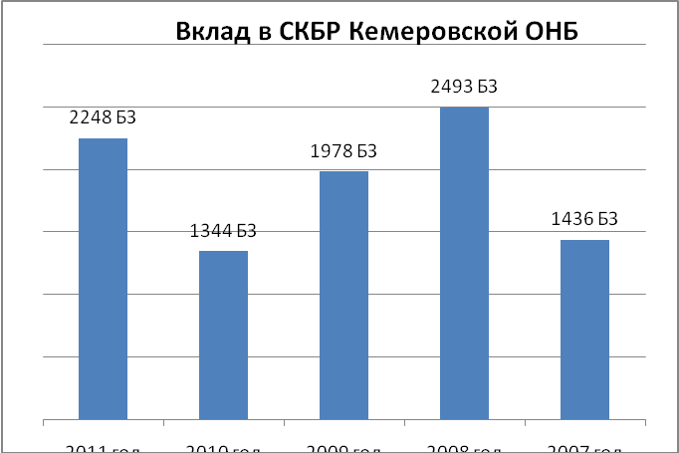

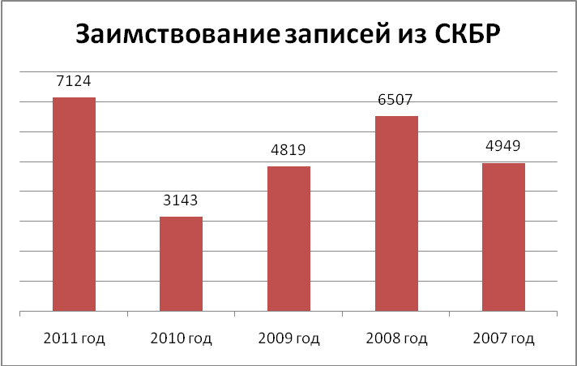

Кемеровская ОНБ им. В.Д.Федорова проводит большую работу в продвижении Проект асреди библиотек региона. Обучение каталогизаторов способствует увеличению числа пользователей СКБР.
21-23 марта 2011 г состоялся обучающий семинар «Теорияипрактикамашиночитаемойкаталогизациивсистеменормативно-методическойбазыРФ»с участием библиотек Кемеровской области и библиотек других регионов (Республика Хакасия).
В рамках «Творческой лаборатории», 25 ноября 2011 г. прошел семинар«Машиночитаемаякаталогизациявформате RUSMARC: анализзаписейвСКМБК»

Менеджер проекта — Клабукова Наталья Анатольевна.
Контактный телефон: (3842) 75-79-35, 75-03-98; e-mail: ssk@kemrsl.ru

